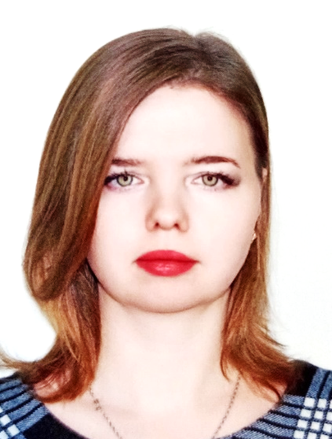

ПРЕДВЫБОРНАЯ ПРОГРАММА КАНДИДАТА
В ДЕПУТАТЫ БЕШЕНКОВИЧСКОГО
РАЙОННОГО СОВЕТА ДЕПУТАТОВ ПО
БУДИЛОВСКОМУ ИЗБИРАТЕЛЬНОМУ
ОКРУГУ № 15
АДАМОВИЧ ЛЮДМИЛЫ ЛЕОНИДОВНЫ

Родилась 6 ноября 1990 г. в деревне Ржавка Бешенковичского района.
Образование высшее.
В 2013 г. окончила учреждение образование «Витебский государственный университет им. П.М.Машерова» по специальности «Учитель математики и информатики».
Трудовую деятельность начала учителем государственном учреждении образования "Средняя школа № 2 г.п.Бешенковичи».
С 2015 по 2019 гг. работала в государственном учреждении образования "Кореневская средняя школа Бешенковичского района» учителем математики.
С 2019 г. – работаю учителем математики и информатики в государственном учреждении образования "Ржавская базовая школа Бешенковичского района им. М. Геловани»
Проживаю в аг.Будилово. Замужем.
УВАЖАЕМЫЕ ИЗБИРАТЕЛИ!
Я выражаю искреннюю благодарность всем, кто отдал свои голоса в поддержку выдвижения моей кандидатуры кандидатом в депутаты Бешенковичского районного Совета депутатов 29 созыва.
В случае избрания меня депутатом приложу весь опыт, знания и энергию для:
- конструктивной работы и взаимодействия с представителями районной власти;
- решения социально-бытовых проблем жителей избирательного округа совместно с властями округа;
- улучшения дорожного покрытия и благоустройства по избирательному округу;
- организации и проведения мероприятий для молодежи;
- сохранения историко-культурного наследия и развития туристического потенциала региона.
В Бешенковичском районном Совете депутатов намерена вносить свои предложения в программу социально-экономического развития района, а также помогать решать наболевшие вопросы и проблемы.

СПАСИБО ЗА ВАШУ ПОДДЕРЖКУ!

С уважением, Адамович Л.Л.

